**创业想法：大学生校内互帮互助信息化平台**

1. **产品形态描述**：一款基于高校校内同学使用的小程序

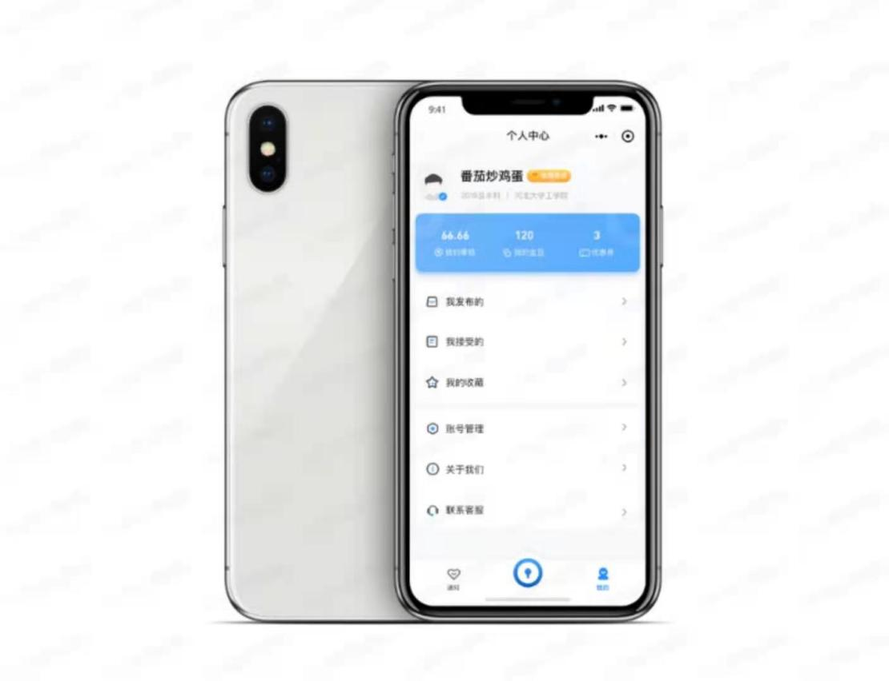

*UI设计草图*

1. **服务内容：**提供一个大学生校内互帮互助信息化平台。内容包含匿名树洞（集学习、工作、家庭、生活、情感、娱乐几个模块等方面形成的记录、宣泄、娱乐、信息查询的集合地。）+ 帮帮我（包含校内学生餐饮需求、娱乐需求、学习需求、情感需求、生活需求等）+ 杂货铺（校园内二手交易市场+才艺技能服务售卖市场）

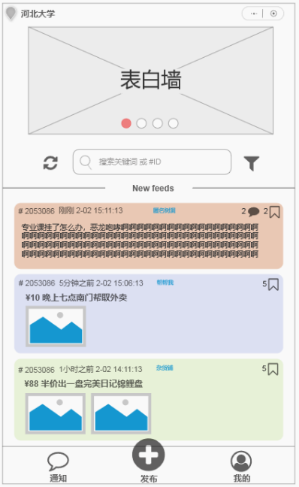

*产品主界面原型*

1. **主要创新：**
2. 用户创新：以每所高校为独立单位，面向同一高校内全体学生，尤以目前校内互联网信息化程度不高的学校为主。
3. 内容创新：平台同时解决学生在校互帮互助需求、信息公开渠道以及匿名树洞作为私域情绪工具的需求。包含校园零工、校园交友、校园信息，满足学生校内一体化信息服务。
4. 数据创新：通过杂货铺和帮帮我功能开通支付接口及信用评价体系，这些数据和评级最终得出的大数据对高校整体、学生群体的研究具有重要价值。
5. **解决需求痛点：**不同高校间学生互联网化程度参差不齐，校内信息不对称，大量时间空间人力资源浪费，我们致力于帮助高校大学生实现空闲时间和资源价值化，实现全体高校内部各自互联网化迭代，并考虑后期进行校际间资源整合。
6. **目标客户：**校园互联网化程度不高的大学生。
7. **价值创造：**聚集新年轻一代的互联网化青年社群，打造大学生独有的高粘性、现象级话语平台。

七．**实施中关键问题：**小程序开发的技术并不难，主要是推出后初期的流量问题，如何在锚定高校从零到一进行用户拉新拓展和裂变。